Flecken Horneburg, Lange Straße 47/49, 21640 Horneburg | Fachbereich 3  - Bauen und Umwelt -
 | Auskunft erteilt: | Frau Wohlers
 | Zimmer: | EG 14
 | Durchwahl: | 04163 8079-43
 | Telefax: | 04163 8079-20
 | E-Mail: | wohlers@horneburg.de
 | Mein Zeichen: | Fb 3 – 61.26.01.030 /Wo
 | Datum: | 28. November 2016
_
Bekanntmachung

Öffentliche Auslegung des Entwurfes des
Bebauungsplanes Nr. 30 “Blumenthal“ mit örtlichen Bauvorschriften

des Fleckens Horneburg gemäß § 3 Abs. 2 BauGB

Der Verwaltungsausschuss des Fleckens Horneburg hat in seiner Sitzung am 22.11.2016 beschlossen, den Entwurf des Bebauungsplanes Nr. 30 „Blumenthal“ und die zugehörige Entwurfsbegründung mit Umweltbericht öffentlich auszulegen. Der Bebauungsplan wird im Verfahren gemäß § 2 BauGB einschließlich Umweltprüfung im Sinne von § 2a BauGB durchgeführt.

Der Entwurf des Bebauungsplanes Nr. 30 „Blumenthal“ mit örtlichen Bauvorschriften liegt nebst Entwurfsbegründung einschließlich Umweltbericht mit integrierter Eingriffsregelung gemäß § 3 Abs. 2 Baugesetzbuch (BauGB) in der Zeit

vom 7. Dezember 2016 bis zum 9. Januar 2017 (einschließlich)

während der Dienststunden bei der Samtgemeinde Horneburg, Fachbereich 3 „Bauen und Umwelt“, Lange Straße 47, 21640 Horneburg, zu jedermanns Einsicht öffentlich aus. Außerdem liegen die nach Einschätzung der Gemeinde wesentlichen, bereits vorliegenden umweltbezogenen Stellungnahmen und die folgenden fachlichen Planungsgrundlagen

- Fachbeitrag Artenschutz zum Bebauungsplan „Blumenthal“ von Bartels Umweltplanung (Hamburg)
- Geruchsgutachten zum Städtebaulichen Konzept „Blumenthal“ in Flecken Horneburg von Ingenieurbüro Prof. Dr. Oldenburg (Oederquart)
- Schallimmissionsprognose für den Bebauungsplan Nr. 30 „Blumenthal“ des Flecken Horneburg von TED - Technologie Entwicklungen & Dienstleistung GmbH (Bremerhaven)

zu jedermanns Einsicht öffentlich mit aus.

Übersicht der verfügbaren Arten umweltbezogener Informationen:
Schutzgut | Auswirkungen auf das Schutzgut | Art der Information
Mensch & Siedlung | - Auswirkungen auf den Menschen sind in Bezug auf seine Gesundheit, Siedlung und Erholung durch vorhandene und zu erwartende Lärmbelastungen sowie durch den Straßenverkehr zu erwarten  - Verkehrszunahme | Umweltbericht, Schalltechnische- und Geruchimmissionsunter-suchungen, Stellungnahmen der Behörden
Biotope, Tiere & Pflanzen | - keine Hinweise auf die mögliche Betroffenheit besonders geschützter Arten und Biotope  - Verlust des Lebensraumes für Tiere und Pflanzen  (Auf der anderen Seite wird durch Ausgleichsmaßnahmen neuer Lebensraum für heimische Tier- und Pflanzenarten geschaffen.  Im Randbereich werden potentiell hochwertige Biotope durch Festsetzungen im Bebauungsplan erhalten) | Umweltbericht, Fachbeitrag Artenschutz, Stellungnahme der Behörden
Boden | Bodenversiegelung:  - Verlust des natürlich gewachsenen Bodens und der Bodenfunktionen durch die Überbauung und Versiegelung von Flächen | Umweltbericht
Wasser | - Beeinflussung des Boden-Wasserhaushaltes durch die Neubebauung  - Verlust der Regenwasserversickerung  - Verminderung der Grundwasserneubildung, Erhöhung des Oberflächenabflusses durch Versiegelung | Umweltbericht, Stellungnahme Behörden,
Luft und Klima | - Die Planung beeinflusst das Mikroklima nur unerheblich | Umweltbericht
Landschafts- und Ortsbild | - keine erhebliche Beeinträchtigung  Mit der Festsetzung der Erhaltung von Bäumen wird die Abschirmung gesichert, und durch die Baugrenzen, Höhenfestsetzungen und gestalterischen Vorschriften wird eine Auswirkung der Planung verhindert, so dass keine erhebliche Beeinträchtigung des Landschafts- und Dorfbildes entsteht. | Umweltbericht
Kultur- & Sachgüter | - Kultur- und Sachgüter werden noch nicht beeinträchtigt. Es können  jedoch Fundstellen durch Bodenarbeiten zerstört werden.  - erhebliche Auswirkungen werden vermieden | Umweltbericht,  Stellungnahme der Behörden

Der räumliche Geltungsbereich des Bebauungsplanes Nr. 30 ist in dem nachstehenden Kartenausschnitt kenntlich gemacht.

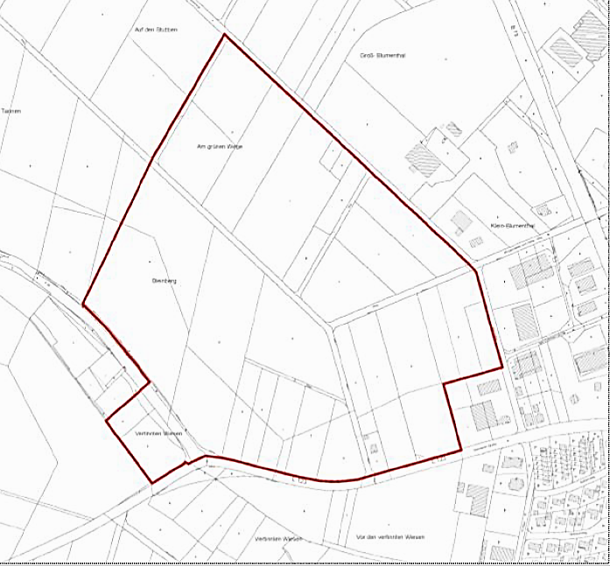
B 73
L 123
Issendorfer Straße

Allgemeine Ziele und Zwecke
Ziel und Zweck dieser Planaufstellung ist die Ausweisung eines Allgemeinen Wohngebietes (WA) zur Sicherung der langfristigen Wohnentwicklung im Grundzentrum Horneburg sowie eines Mischgebietes (MI) und eingeschränkten Gewerbegebietes (GEe) unter Berücksichtigung der Belange von Natur, Landschaft und Immissionen.

Stellungnahmen zum Entwurf des Bebauungsplanes Nr. 30 „Blumenthal“ mit örtlichen Bauvorschriften können während der Auslegungsfrist schriftlich oder mündlich zur Niederschrift beim Flecken Horneburg bzw. Samtgemeinde Horneburg vorgebracht werden. Nicht fristgerecht abgegebene Stellungnahmen können bei der Beschlussfassung über den Bebauungsplan unberücksichtigt bleiben. Ein Antrag nach § 47 der Verwaltungsgerichtsordnung ist unzulässig, soweit mit ihm Einwendungen geltend gemacht werden, die vom Antragsteller im Rahmen der Auslegung nicht oder verspätet geltend gemacht wurden, aber hätten geltend gemacht werden können.

i. A.

Courtault

Aufzuhängen: 29.11.2016
Abzunehmen: 10.01.2017

